Plankart, planarkiv og kart på Smartphone
Gjennom å velge hovedtype Arealplan og karttype Reguleringsplaner i kartportalen http://kart.follokart.no/Map.aspx?knr=0214 kan man nå se alle reguleringsplanene til Ås kommune.
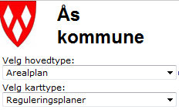
Du kan også finne reguleringsplanene som Ås jobber med, og som ikke er vedtatt enda, ved å velge Utvalg-knappen i venstremenyen
Skroll ned, huk vekk kartlagene du ikke vil ha med og aktiver lagene som ligger under Planer under arbeid:
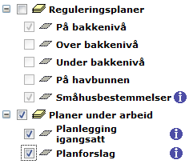
Dersom du velger informasjonsknappen og trykker på en plan i kartet får du opp informasjon om planen til venstre for kartet. En kan via linkene klikke seg videre til planregisteret hvor en får informasjon om planen samt tilgang til dokumentene som er knyttet til dem:
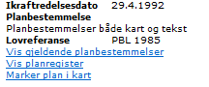
I planregisteret har en også tilgang til en søkefunksjon hvor en kan søke på plan-ID eller plannavn:
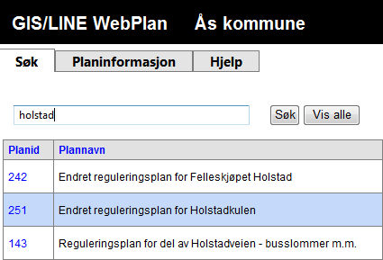

Man kan også finne planregisteret fra Ås kommune sin hjemmeside under Lokaldemokrati/Planregister:
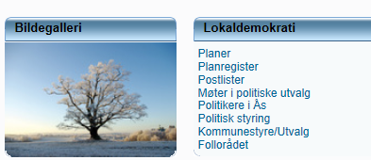
Ås kommune har nå også fått sine kart lansert på gratisApp’en Kommunekart.
For Apple: https://itunes.apple.com/no/app/kommunekart/id527331816
For Android: https://play.google.com/store/apps/details?id=no.nkgs.webatlas.android.munmed

